
Об утверждении регламентов государственных услуг в сфере долевого участия в жилищном строительстве
Утративший силу
Постановление акимата Павлодарской области от 25 сентября 2017 года № 286/5. Зарегистрировано Департаментом юстиции Павлодарской области 10 октября 2017 года № 5637. Утратило силу постановлением акимата Павлодарской области от 24 декабря 2020 года № 282/5 (вводится в действие по истечении десяти календарных дней после дня его первого официального опубликования)
Сноска. Утратило силу постановлением акимата Павлодарской области от 24.12.2020 № 282/5 (вводится в действие по истечении десяти календарных дней после дня его первого официального опубликования).
В соответствии с пунктом 3 статьи 16 Закона Республики Казахстан от 15 апреля 2013 года "О государственных услугах" акимат Павлодарской области ПОСТАНОВЛЯЕТ:
1. Утвердить прилагаемые:
1) регламент государственной услуги "Выдача разрешения на привлечение денег дольщиков" согласно приложению 1 к настоящему постановлению;
2) регламент государственной услуги "Выдача выписки об учетной записи договора о долевом участии в жилищном строительстве" согласно приложению 2 к настоящему постановлению.
2. Государственному учреждению "Управление государственного архитектурно-строительного контроля Павлодарской области" в установленном законодательством порядке обеспечить:
государственную регистрацию настоящего постановления в территориальном органе юстиции;
официальное опубликование настоящего постановления;
размещение настоящего постановления на интернет-ресурсе акимата Павлодарской области.
3. Контроль за исполнением настоящего постановления возложить на первого заместителя акима области Турганова Д.Н.
4. Настоящее постановление вводится в действие по истечении десяти календарных дней после дня его первого официального опубликования.
Аким области | Б. Бакауов
Приложение 1
к постановлению акимата
Павлодарской области
от "25" сентября 2017 года
№ 286/5
Регламент
государственной услуги "Выдача разрешения на привлечение денег дольщиков"
Глава 1. Общие положения
1. Государственная услуга "Выдача разрешения на привлечение денег дольщиков" (далее - государственная услуга) оказывается местными исполнительными органами области, городов и районов Павлодарской области (далее - услугодатель).
Прием заявления и выдача результата оказания государственной услуги осуществляется через канцелярию услугодателя.
2. Форма оказания государственной услуги: бумажная.
3. Результат оказания государственной услуги – выдача разрешения на привлечение денег дольщиков согласно приложению 1 к стандарту государственной услуги "Выдача разрешения на привлечение денег дольщиков", утвержденного приказом Министра по инвестициям и развитию Республики Казахстан от 26 июня 2017 года № 387 (далее – стандарт), либо мотивированный ответ об отказе в оказании государственной услуги в случаях и по основаниям, предусмотренных пунктом 10 стандарта государственной услуги.
Форма предоставления результата оказания государственной услуги: бумажная.
Глава 2. Описание порядка действий структурных подразделений (работников)
услугодателя в процессе оказания государственной услуги
4. Основанием для начала процедуры (действия) по оказанию государственной услуги является предоставление документов предусмотренных пунктом 9 стандарта.
5. Содержание каждой процедуры (действия), входящей в состав процесса оказания государственной услуги, длительность ее выполнения:
1) прием и регистрация заявления на получение государственной услуги сотрудником канцелярии услугодателя – 15 (пятнадцать) минут.
2) рассмотрение заявления руководителем услугодателя и направление ответственному сотруднику услугодателя – 1 (один) рабочий день;
3) ответственный сотрудник услугодателя рассматривает материалы на соответствие требованиям действующего законодательства Республики Казахстан, подготавливает разрешение на привлечение денег дольщиков либо мотивированный ответ об отказе в оказании государственной услуги в случаях и по основаниям, предусмотренных пунктом 10 стандарта государственной услуги – 7 (семь) рабочих дней;
В случае представления услугополучателем неполного пакета документов согласно перечню, предусмотренному пунктом 9 стандарта государственной услуги и (или) документов с истекшим сроком действия услугодатель в установленные сроки отказывает в дальнейшем рассмотрении заявлений.
4) руководитель услугодателя подписывает разрешение на привлечение денег дольщиков или мотивированный отказ – 1 (один) рабочий день;
5) сотрудник канцелярии услугодателя осуществляет регистрацию и выдачу результата государственной услуги – 20 (двадцать) минут.
6. Результаты процедуры (действия) по оказанию государственной услуги, которые служат основанием для начала выполнения следующей процедуры (действия):
1) зарегистрированное заявление с входящим номером;
2) определение ответственного сотрудника;
3) проверка и подготовка документов;
4) подписание разрешения на привлечение денег дольщиков или мотивированного отказа;
5) выдача результата государственной услуги.
Глава 3. Описание порядка взаимодействия структурных
подразделений (работников) услугодателя в процессе
оказания государственной услуги
7. Перечень подразделений (работников) услугодателя, которые участвуют в процессе оказания государственной услуги:
1) сотрудник канцелярии услугодателя;
2) руководитель услугодателя;
3) ответственный сотрудник услугодателя.
8. Подробное описание последовательности процедур (действий) между подразделениями (работниками) услугодателя с указанием длительности каждой процедуры (действия) приведены в приложении к настоящему регламенту.
Глава 4. Описание порядка взаимодействия с Государственной корпорацией
"Правительство для граждан" и (или) иными услугодателями, а также порядка
использования информационных систем в процессе оказания государственной услуги
9. Государственная услуга через некоммерческое акционерное общество "Государственная корпорация "Правительство для граждан" и веб-портал "электронного правительства": www.egov.kz не оказывается.
Приложение
к регламенту государственной
услуги "Выдача разрешения на
привлечение денег дольщиков"
Справочник
бизнес-процессов оказания государственной услуги
"Выдача разрешения на привлечение денег дольщиков"

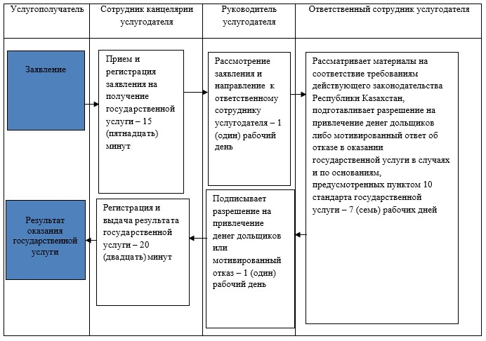

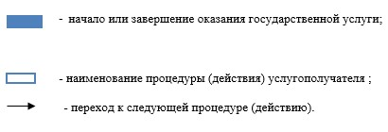

Приложение 2
к постановлению акимата
Павлодарской области
от "25" сентября 2017 года
№ 286/5
Регламент
государственной услуги "Выдача выписки об учетной записи
договора о долевом участии в жилищном строительстве"
Глава 1. Общие положения
1. Государственная услуга "Выдача выписки об учетной записи договора о долевом участии в жилищном строительстве" (далее – государственная услуга) оказывается местными исполнительными органами области, городов и районов Павлодарской области (далее – услугодатель).
Прием заявления и выдача результата оказания государственной услуги осуществляются через канцелярию услугодателя.
2. Форма оказания государственной услуги: бумажная.
3. Результат оказания государственной услуги – выдача выписки об учетной записи договора о долевом участии в жилищном строительстве согласно приложению 1 к стандарту государственной услуги "Выдача выписки об учетной записи договора о долевом участии в жилищном строительстве", утвержденного приказом Министра по инвестициям и развитию Республики Казахстан от 26 июня 2017 года № 387 (далее – стандарт), либо мотивированный ответ об отказе в оказании государственной услуги в случаях и по основаниям, предусмотренных пунктом 10 стандарта государственной услуги.
Форма предоставления результата оказания государственной услуги: бумажная.
Глава 2. Описание порядка действий структурных подразделений (работников)
услугодателя в процессе оказания государственной услуги
4. Основанием для начала процедуры (действия) по оказанию государственной услуги является предоставление документов, предусмотренных пунктом 9 стандарта.
5. Содержание каждой процедуры (действия), входящей в состав процесса оказания государственной услуги, длительность ее выполнения:
1) прием и регистрация заявления на получение государственной услуги сотрудником канцелярии услугодателя – 15 (пятнадцать) минут.
2) рассмотрение заявления руководителем услугодателя и направление ответственному сотруднику услугодателя – 1 (один) рабочий день;
3) ответственный сотрудник услугодателя рассматривает материалы на соответствие требованиям действующего законодательства Республики Казахстан, подготавливает выписку об учетной записи договора о долевом участии в жилищном строительстве либо мотивированный ответ об отказе в оказании государственной услуги в случаях и по основаниям, предусмотренных пунктом 10 стандарта государственной услуги – 3 (три) рабочих дня;
В случае представления услугополучателем неполного пакета документов согласно перечню, предусмотренному пунктом 9 стандарта государственной услуги и (или) документов с истекшим сроком действия услугодатель в установленные сроки отказывает в дальнейшем рассмотрении заявлений.
4) руководитель услугодателя подписывает выписку об учетной записи договора о долевом участии в жилищном строительстве или мотивированный отказ – 1 (один) рабочий день;
5) сотрудник канцелярии услугодателя осуществляет регистрацию и выдачу результата государственной услуги – 20 (двадцать) минут.
6. Результаты процедуры (действия) по оказанию государственной услуги, которые служат основанием для начала выполнения следующей процедуры (действия):
1) зарегистрированное заявление с входящим номером;
2) определение ответственного сотрудника;
3) проверка и подготовка документов;
4) подписание выписки об учетной записи договора о долевом участии в жилищном строительстве или мотивированного отказа;
5) выдача результата государственной услуги.
Глава 3. Описание порядка взаимодействия структурных
подразделений (работников) услугодателя в процессе
оказания государственной услуги
7. Перечень подразделений (работников) услугодателя, которые участвуют в процессе оказания государственной услуги:
1) сотрудник канцелярии услугодателя;
2) руководитель услугодателя;
3) ответственный сотрудник услугодателя.
8. Подробное описание последовательности процедур (действий) между подразделениями (работниками) услугодателя с указанием длительности каждой процедуры (действия) приведены в приложении к настоящему регламенту.
Глава 4. Описание порядка взаимодействия с Государственной корпорацией
"Правительство для граждан" и (или) иными услугодателями, а также порядка
использования информационных систем в процессе оказания государственной услуги.
9. Государственная услуга через некоммерческое акционерное общество "Государственная корпорация "Правительство для граждан" и веб-портал "электронного правительства": www.egov.kz не оказывается.
Приложение
к регламенту государственной
услуги "Выдача выписки об
учетной записи
договора о долевом участии
в жилищном строительстве"
Справочник
бизнес-процессов оказания государственной услуги
"Выдача выписки об учетной записи
договора о долевом участии в жилищном строительстве"

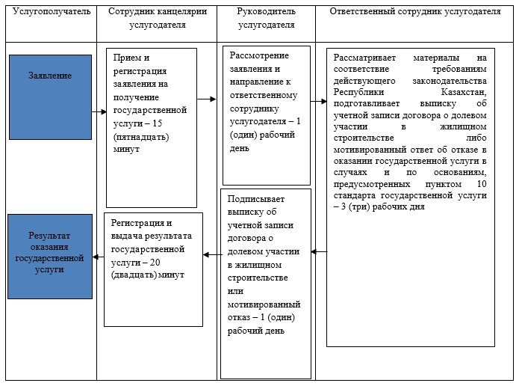

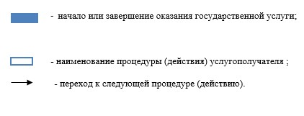

© 2012. РГП на ПХВ «Институт законодательства и правовой информации Республики Казахстан» Министерства юстиции Республики Казахстан

